Dokumentasi DEGURBA

Step DEGURBA:

1. Persiapan
2. Manajemen File

* Download kodingan dan manajemen file di link: <https://github.com/achmfirmansyah/DEGURBA_BPS>

Klik CODE 🡺Download zip

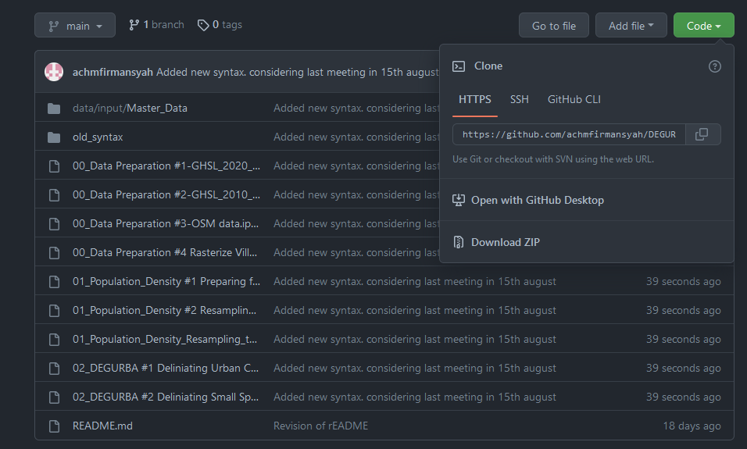

* Buat Folder DEGURBA Analysis pada VM

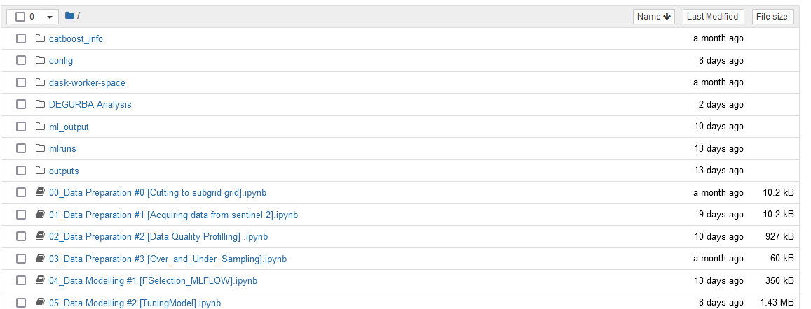

* Extract zip hasi download poin 1 lalu upload ke DEGURBA Analysis
* Selanjutnya buka bucket GCP pemetaan (klik Degree of Urbanisation > GHSL data >2020>prov)

Download tif sesuai dengan alokasi pekerjaan masing2

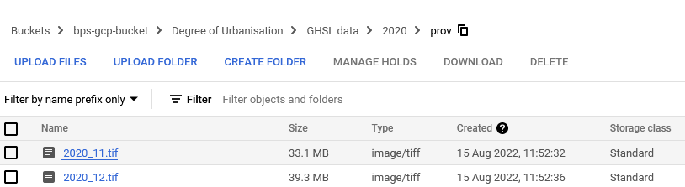

* Hasil downloadan tadi diupload ke DEGURBA ANALYSIS 🡪 data🡪 input 🡪 GHSL data 🡪 2020
* Lalu Run syntax 00_Data_Preparation#3.5…. untuk mengunduh peta desa dan provinsi ke VM

1. Rasterisasi Peta

* Buka notebook 00_Data Preprartion#4
* Ubah kdprov
* Lalu run semua syntax
* Hasil ada di folder output/0_...

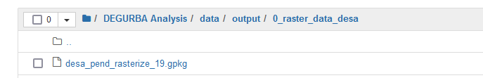

1. Pembuatan Grid Kepadatan Penduduk
2. Grid Kepadatan Penduduk 100m x 100m

* Buka notebook 01_Population_Density #1 Preparing for 100m
* Ubah kdprov
* Lalu run semua syntax
* Hasil ada di folder



1. Grid Kepadatan Penduduk 1km x 1km

* Buka notebook 01_Population_Density #2 Resampling_to1km and Calculate BU Percentage
* Ubah kdprov
* Lalu run semus syntax
* Hasil ada di folder



1. Pembuatan Grid DEGURBA
2. Pembuatan Small Spatial Unit DEGURBA